web-f2e前包

透過 angular.json 裡面的serve

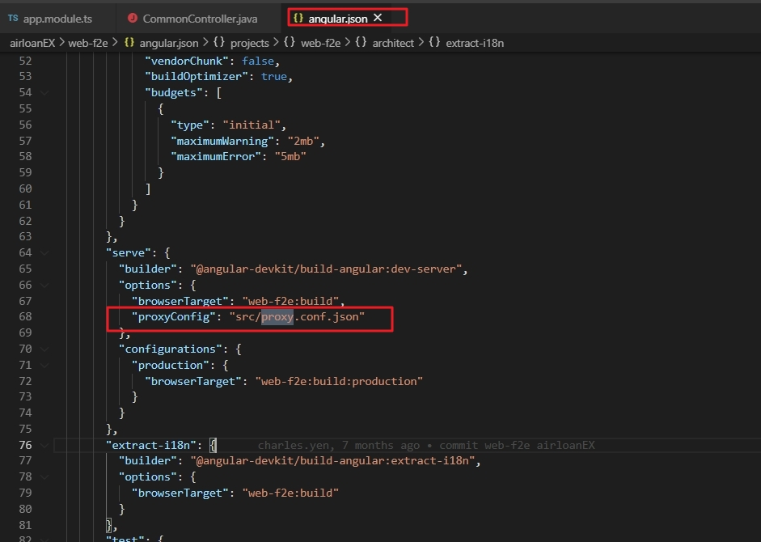

去找到 scr/ proxy.conf.json

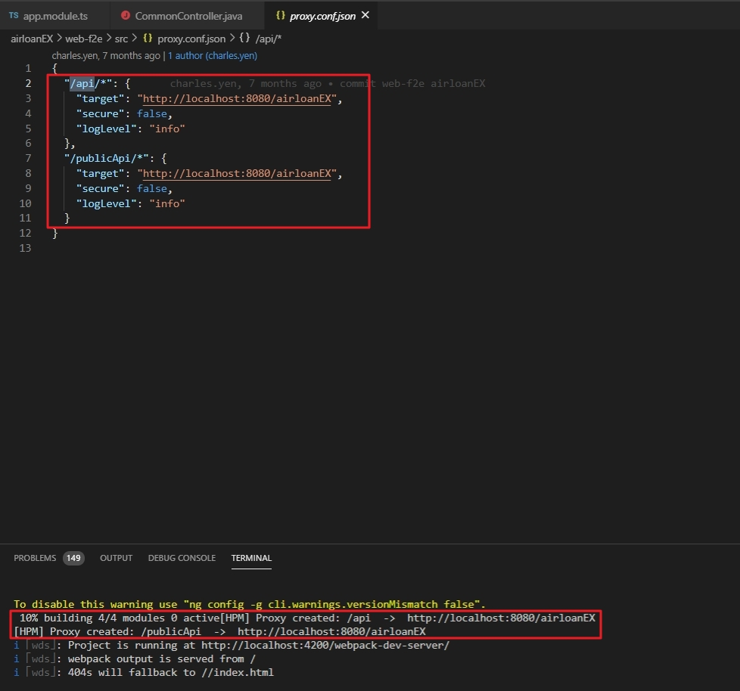

透過TERMINAL的/api 及 /publicApi 得知去接 web中包 的 CommonController



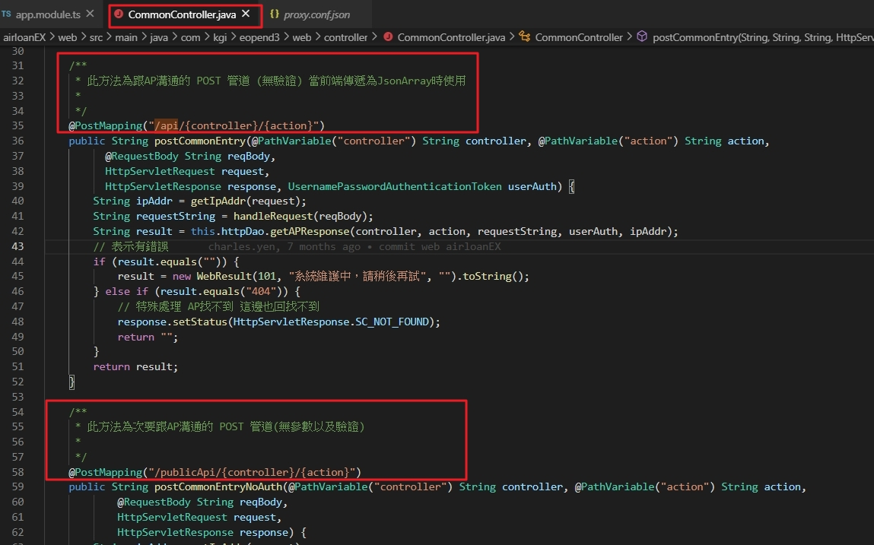

angular裡面的architect 之 outputPath 有一串是位於web包的裡面路徑

